Universidade do Sul de Santa Catarina – UNISUL
Curso de Ciência da Computação
Campus Sul - Tubarão
Disciplina de Banco de Dados Aplicado
Aula 5 – Revisão para 1ª. Avaliação

Seja a seguinte base relacional:
Serviço(CodSer,NomeSer)
Cliente(CodCli,NomeCli)
Contrato(CodCon,DataInicio,DataFim,CodCli)
Serviço_contratado(CodCon,CodSer,ValorSer)

Obs.: Chave primária encontra-se sublinhada
Chave estrangeira encontra-se em negrito

- Tendo como base a base relacional acima apresentada, construa as sentenças da álgebra relacional para o que se pede:
  - Obter o código dos contratos, sua data inicial e data final para os contratos firmados no ano de 2007 para os clientes 1,3 e 6.

CodCon, DataInicio, DataFim
((DataInicio >= ‘01/01/2007’ and DataInicio <= ‘31/12/2007’) and
(CodCli = 1 or CodCli = 3 or CodCli = 6)
(CONTRATO))

  - Obter o nome do serviço e o nome do cliente para os serviços contratados no ano de 2008.

NomeSer, NomeCli
(Serviço.CodSer = Serviço_Contratado.CodSer and
Cliente.CodCli = Contrato.CodCli and
Contrato.CodCon = Serviço_Contratado.CodCon and
DataInicio >= ‘01/01/2008’ and DataInicio <= ‘31/12/2008’
(SERVICO X CLIENTE X CONTRATO X SERVICO_CONTRATADO))

  - Obter o nome dos serviços que não foram contratados em 2008.

NomeSer
(SERVICO)

-

NomeSer
(Serviço.CodSer = Serviço_Contratado.CodSer and
Contrato.CodCon = Serviço_Contratado.CodCon and
DataInicio >= ‘01/01/2008’ and DataInicio <= ‘31/12/2008’
(SERVICO X CONTRATO X SERVICO_CONTRATADO))

- Seja o seguinte modelo de dados nível lógico:

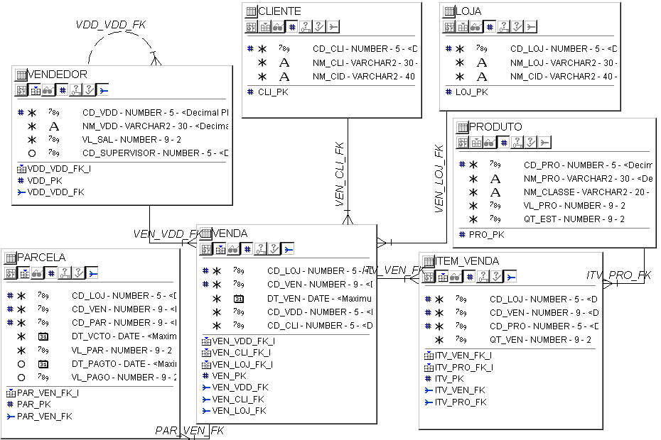
Resolva:
a) Construa uma sentença sql para listar o nome do cliente, o nome da cidade onde mora, para os clientes que moram em Florianópolis, São Paulo, Curitiba ou Porto Alegre.
SELECT NM_CLI, NM_CID
FROM CLIENTE
WHERE NM_CID IN ('FLORIANOPOLIS', 'SÃO PAULO', 'CURITIBA', 'PORTO ALEGRE');

b) Construa uma sentença sql para listar o código da venda, a data da venda para as vendas realizadas no ano de 2005 e na loja 1, ou para as vendas realizadas na loja 3 no ano de 2006.
SELECT CD_VEN, DT_VEN
FROM VENDA
WHERE DT_VEN BETWEEN '01/01/2005' AND '31/12/2005' AND CD_LOJ = 1
OR DT_VEN BETWEEN '01/01/2006' AND '31/12/2006' AND CD_LOJ = 3;

c) Construa uma sentença sql para listar o código da venda, o código da parcela, a data de vencimento e o valor da parcela para as parcelas da loja 3.

d) Construa uma sentença sql para listar o código da venda, o código da parcela, a data de vencimento e o valor da parcela para as parcelas já vencidas e não pagas da loja 3.

f) Construa uma sentença sql para listar o nome do cliente e o nome da loja, o código da venda a data da venda, o nome do vendedor e o nome do seu supervisor para os clientes com nome que começam com ‘CLA’
g) Construa uma sentença sql para listar o código da loja, o código da venda, a data da venda, o código das parcelas e a data de
vencimento e o valor das parcelas para as parcelas que ainda não venceram e não foram pagas.

h) Construa uma sentença sql para listar o nome do produto que pertença a classe ‘HIGIENE’ e possua quantidade em estoque fora da faixa de 10 e 100 unidades.

i) Supondo duas vendas cadastradas com duas parcelas cada venda, com quantas linhas e quantas colunas a tabela resultante do produto cartesiano terá? Construa a tabela resultante deste produto cartesiano.

